## ГИГИЕНА ПОЛОВЫХ ОРГАНОВ

**Ежедневный уход.** Гигиенические процедуры области половых органов должны быть обязательной частью ежедневного туалета. Кожа этой области очень нежная, ее необходимо обмывать осторожно, чтобы не вызвать раздражения и воспаления. Используется для этого только обыкновенная вода, а при раздражении вода должна быть кипяченой. Ароматические составы для ванн и мыло, даже мягких сортов, могут раздражать кожу. Наружные половые органы надо обмывать только сверху. Чистота слизистой оболочки влагалища поддерживается ее естественной секрецией, которая защищает влагалище от инфекции. Влагалищные дезодоранты не являются необходимыми компонентами гигиены и могут вызывать раздражение, кроме того, они могут нарушать естественное химическое равновесие среды влагалища.

**Гигиена во время** менструаций. Продолжительность нормальной менструации 3—7 дней. Менструация — явление нормальное, но изменения, наблюдаемые в этом периоде, требуют тщательного соблюдения правил гигиены. Во время менструации женщина может выполнять обычную работу, но должна избегать переутомления, значительного физического напряжения, охлаждения и перегревания тела. Перед менструацией и во время нее не следует употреблять острую, пряную пищу и спиртные напитки, чтобы не вызвать прилива крови к тазовым органам.

Менструальная кровь должна стекать свободно и впитываться специальными гигиеническими ватно-марлевыми прокладками. Половые органы необходимо 2-3 раза в день обмывать теплой кипяченой водой. Рекомендуется принимать душ, а не ванну, так как загрязненная вода из ванны может попасть во влагалище. Гигиенические одноразовые пакеты больше подходят женщинам с обильными менструациями, так как имеют большую поглотительную способность. Тампоны практически незаметны даже под тесной одеждой и не мешают участвовать в спортивных состязаниях и танцевать.

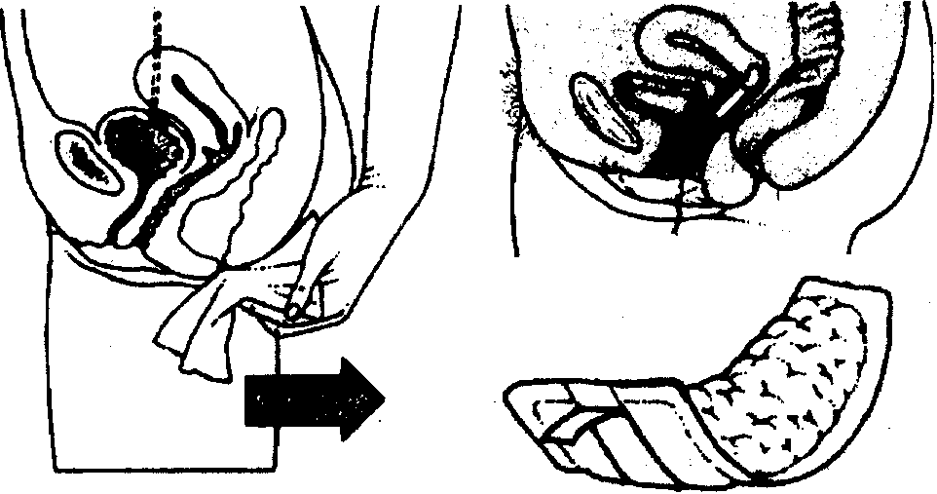

Необходимо менять гигиенический пакет, тампон или прокладку каждые 3—6 ч в зависимости от количества выделений. Гигиенические процедуры в период менструации проводятся чаще.

**Предостережение: забытый во влагалище тампон может стать причиной плохого самочувствия и даже токсического шока в результате размножения бактерий н всасывашм продуктов их деятельности в организм. Регулярная смена тампонов устраняет опасность этого осложнения.**

**Список использованной литературы:**

1. Основы сексологии (HUMAN SEXUALITY). **Уильям Г. Мастерc**, **Вирджиния Э. Джонсон, Роберт К. Колодни.**  Пер. с англ. — М.: Мир, 1998. — х + 692 с., ил. ISBN 5-03-003223-1